Министерство науки и высшего образования Российской Федерации

Федеральное государственное бюджетное образовательное учреждение

высшего образования

**«Псковский государственный университет»**

Передовая инженерная школа гибридных технологий в станкостроении

Союзного государства

Отделение информационно-коммуникационных технологий

Отчет по лабораторной работе №3

«Циклы с известным числом повторений»

Вариант №8

**Выполнила:** студент группы № 0481-03

Дудалева Елизавета Дмитриевна

**Проверил:** Рябых Г.В.

Псков

2024

1. **Цель работы**

Целью работы является освоение программирования алгоритмов с циклической структурой, когда какой-либо участок программы выполняется определенное количество раз. Типичный пример циклического процесса – вычисление конечных сумм.

1. **Задание**



**3. Блок-схема алгоритма**

На рисунке 1 представлена блок-схема программы.

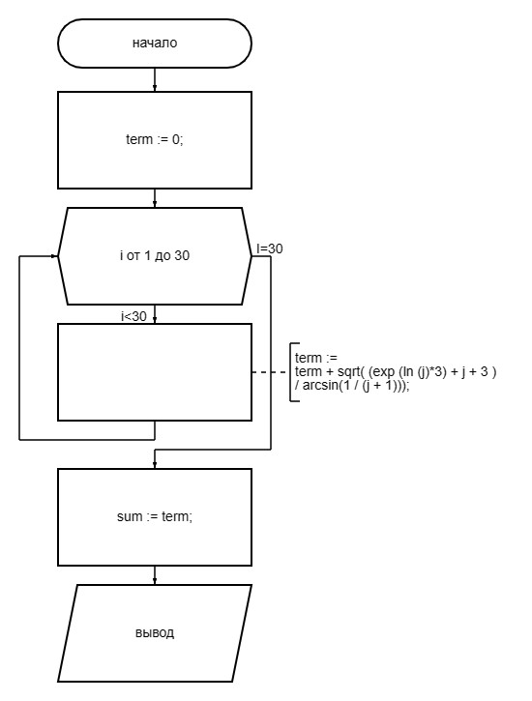

Рис. 1 Блок-схема программы

1. **Листенинг программы**

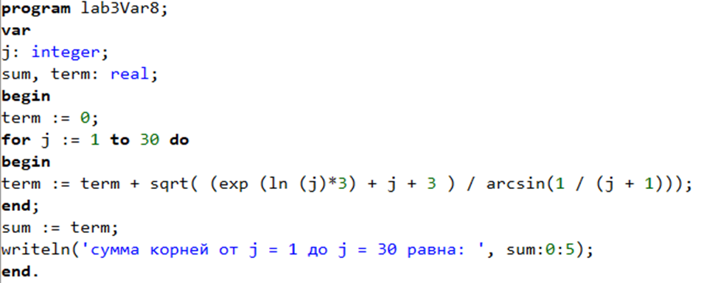

Рис.2 Код программы

1. **Результат работы программы**



Рис 3. Вывод программы

На рисунке 3 представлен результат выполнения кода, представленного на рисунке 2.